VIB 130 TL
Bauplan

Aufbau
Die Platten gemäß Zuschnittliste werden einfach auf Stoß verleimt. Nur die Bodenplatte ist abnehmbar. Auf ihr wird später auch die Frequenzweiche montiert. Durch die Öffnung im Boden der Box kann das Dämpfungsmaterial eingefügt werden. Bevor die Platten nun verleimt werden, realisiert man die beiden 35 mm Öffnungen in der vorderen Trennwand, in die später durch die Lautsprecherausschnitte die Baßreflexrohre eingesetzt werden.Um das Kabel von der Frequenzweiche zum Anschlußterminal ST 77 zu führen, ist es zweckmaßig, auf Achse des Ausschnittes für das Terminal ein 8 mm Loch in die hintere Trennwand zu bohren.

Bedämpfung
Es werden zwei Matten Dämpfungsmaterial benötigt. Diese werden zunächst längs halbiert. Einer der vier Streifen wird danach in acht gleiche Teile geschnitten. Je vier dieser Stücke werden durch die Lautsprecheröffnung und die Baßreflexrohre BR 6.8 in je einen internen Absorber gestopft. Am besten mit einem Stab. Zwei der restlichen großen Streifen füllt man gemäß Abbildung durch die Bodenöffnung in den vorderen Teil der TML und einen Streifen in den mittleren Teil. Der hintere Teil bleibt unbedämpft.
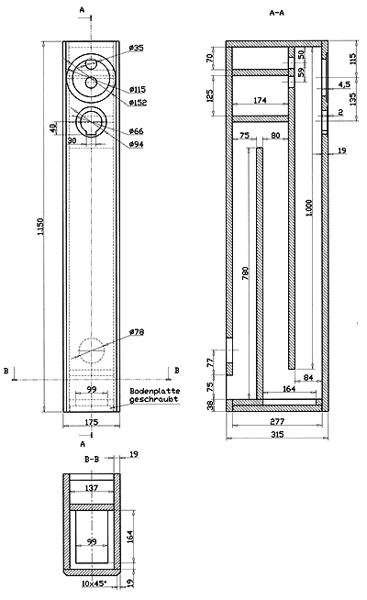
Bestückungsliste für 1 Box
Notwendige Bauteile:
Hochtöner: | G 20 SC 8 Ohm |  |  | 1 Stück
Tieftöner: | AL 130 8 Ohm |  |  | 1 Stück
Frequenzweiche: | Fertigweiche "VIB 130 TL"
Baßreflexrohr: | BR 6.8 |  |  | 2 Stück
Anschlußklemme: | ST 77 |  |  | 1 Stück
Dämpfungsmaterial: |  |  |  | 1 Beutel
Selbstschn. Holzschrauben: | 3,5 x 19 mm |  |  | 4 Stück
Senkkopfschrauben: | 3,5 x 25 mm |  |  | 8 Stück
Kabel: | 2 x 1,5 mm² |  |  | 3 m

Zuschnittliste für 1 Box
Teile | Maße (mm) | Anzahl
Material: 19 mm MDF oder Spanplatte
Front | 1150 x 175 | 1
Seiten | 1150 x 296 | 2
Deckel | 137 x 296 | 1
Rückwand unten | 38 x 137 | 1
Rückwand oben | 1018 x 137 | 1
TL hinten | 780 x 137 | 1
TL vorne | 1000 x 137 | 1
Zwischenbretter | 174 x 137 | 2
Boden | 277 x 137 | 1
Bodenplatte | 275 x 135 | 1
